СОВЕТ ДЕПУТАТОВ
ПОСЕЛЕНИЯ КОКОШКИНО В ГОРОДЕ МОСКВЕ
_______________________________________________________________

РЕШЕНИЕ

от 18 февраля 2021 года № 160/4

О проекте решения Совета депутатов поселения Кокошкино «О внесении изменений в Устав поселения Кокошкино»

В соответствии с частью 3 статьи 28 и частью 4 статьи 44 Федерального закона от 6 октября 2003 года №131-ФЗ «Об общих принципах организации местного самоуправления в Российской Федерации», Совет депутатов поселения Кокошкино решил:

1. Принять за основу проект решения Совета депутатов поселения Кокошкино «О внесении изменений и дополнений в Устав поселения Кокошкино», согласно приложению 1 к настоящему решению.
2. Утвердить Порядок учета предложений по проекту решения Совета депутатов поселения Кокошкино «О внесении изменений и дополнений в Устав поселения Кокошкино» и участия граждан в его обсуждении, согласно приложению 2 к настоящему решению.
3. Назначить проведение публичных слушаний по проекту решения Совета депутатов поселения Кокошкино «О внесении изменений и дополнений в Устав поселения Кокошкино» на 22.03.2021 в 16 часов 00 минут в здании администрации поселения Кокошкино по адресу: г. Москва, д.п. Кокошкино, ул. Ленина, д.2 (конференц- зал администрации).
4. Создать рабочую группу по организации и проведению публичных слушаний по проекту Решения Совета депутатов поселения Кокошкино «О внесении изменений и дополнений в Устав поселения Кокошкино» и утвердить ее персональный состав, согласно приложению 3 к настоящему решению.
5. Рабочей группе осуществлять прием предложений и замечаний граждан по решению Совета депутатов поселения Кокошкино «О внесении изменений и дополнений в Устав поселения Кокошкино» в рабочие дни с 09.00 до 17.00 по адресу: г. Москва, д.п. Кокошкино, ул. Школьная, д.4а.
6. Опубликовать настоящее решение в бюллетене «Московский муниципальный вестник» и разместить на официальном сайте администрации поселения Кокошкино информационно-телекоммуникационной сети «Интернет».
7. Контроль за исполнением настоящего решения возложить на главу поселения Кокошкино Сорокина Е.В.

Глава поселения Кокошкино Е.В. Сорокин

Приложение 1
к решению Совета депутатов
поселения Кокошкино
от 18.02.2021 № 160/4

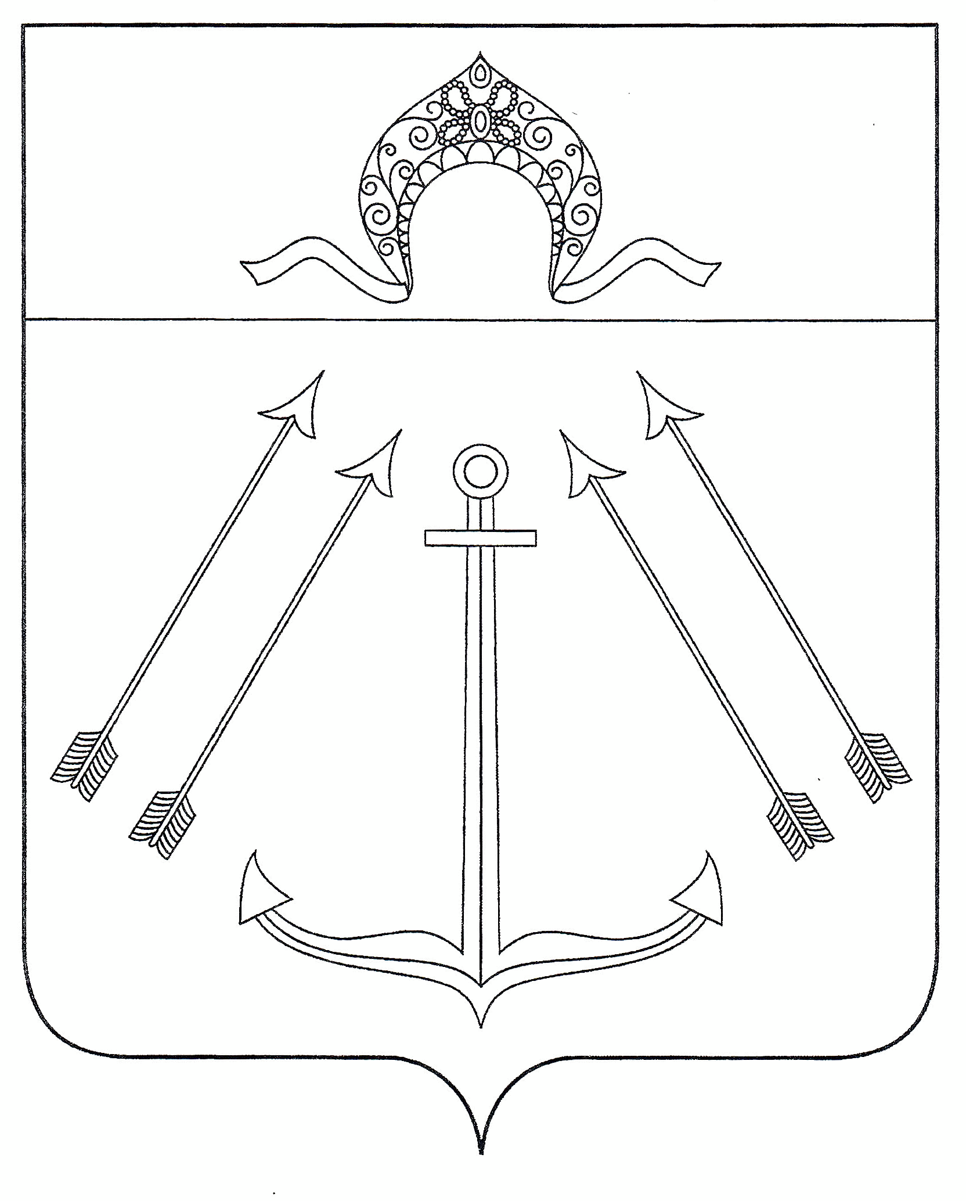

СОВЕТ ДЕПУТАТОВ
ПОСЕЛЕНИЯ КОКОШКИНО В ГОРОДЕ МОСКВЕ
________________________________________________________________
проект
РЕШЕНИЕ

от ___ ______________ 2021 года №

О внесении изменений и дополнений
в Устав поселения Кокошкино

На основании пункта 1 части 10 статьи 35 Федерального закона от 6 октября 2003 года №131-ФЗ «Об общих принципах организации местного самоуправления в Российской Федерации», Совет депутатов поселения Кокошкино решил:

- Внести в Устав поселения Кокошкино следующие изменения и дополнения:
  - Пункт 4 статьи 18 изложить в новой редакции
«4) Квалификационные требования к уровню профессионального образования, необходимым для замещения должностей муниципальной службы, устанавливаются решением Совета депутатов в соответствии с Законом города Москвы от 22 октября 2008 года № 50 «О муниципальной службе в городе Москве».
  - Статью 21 дополнить пунктом 9 следующего содержания:
«9. В качестве источника официального опубликования (обнародования) Устава муниципального образования и муниципальных правовых актов о внесении изменений в Устав муниципального образования, может использоваться портал Минюста России, а также его доменные имена (http://pravo.minjust.ru. http://право- минюст.рф), регистрационный номер и дата его регистрации в качестве сетевого издания ЭЛ №ФС 77-72471 от 05.03.2018.».
- Направить настоящее решение на государственную регистрацию в Главное управление Министерства юстиции Российской Федерации по Москве в сроки и порядке, установленные Федеральным законом от 21 июля 2005 года № 97-ФЗ «О государственной регистрации уставов муниципальных образований».
- Опубликовать настоящее решение после государственной регистрации в бюллетене «Московский муниципальный вестник».
- Настоящее решение вступает в силу после его официального опубликования.
- Контроль за исполнением настоящего решения возложить на главу поселения Кокошкино Сорокина Е.В.

Глава поселения Кокошкино Е.В. Сорокин

Приложение 2
к решению Совета депутатов
поселения Кокошкино
от 18.02.2021 № 160/4

ПОЛОЖЕНИЕ
о порядке учета предложений по проекту решения Совета депутатов поселения Кокошкино «О внесении изменений и дополнений в Устав поселения Кокошкино», и порядке участия граждан в его обсуждении

1. ОБЩИЕ ПОЛОЖЕНИЯ
- Настоящий Порядок разработан в соответствии с требованиями Федерального закона от 06.10.2003 № 131-Ф3 «Об общих принципах организации местного самоуправления в Российской Федерации» и регулирует участие граждан в обсуждении опубликованного проекта решения Совета депутатов поселения Кокошкино «О внесении изменений и дополнений в Устав поселения Кокошкино».

- ПОРЯДОК ПРОВЕДЕНИЯ ПУБЛИЧНЫХ СЛУШАНИЙ С ЦЕЛЬЮ ОБСУЖДЕНИЯ ОПУБЛИКОВАННОГО ПРОЕКТА

- С момента опубликования проекта решения Совета депутатов поселения Кокошкино «О внесении изменений и дополнений в Устав поселения Кокошкино» (далее - проект Решения Совета депутатов), жители поселения вправе участвовать в его обсуждении на публичных слушаниях в форме собрания, а также в иных формах, не противоречащих действующему законодательству, и обеспечивающих объективное, свободное и явное волеизъявление граждан по вопросу проекта Решения Совета депутатов.
- В публичных слушаниях вправе принимать участие жители поселения, обладающие избирательным правом (далее - жители). Участие жителей в публичных слушаниях является свободным и добровольным.
- Публичные слушания проводятся Рабочей группой, состав которой утверждается решением Совета Депутатов, в день, во-время и в месте, указанные в решении о назначении публичных слушаний, независимо от количества пришедших на слушания жителей.
- Во время проведения публичных слушаний участники публичных слушаний вправе представить свои предложения и замечания по обсуждаемому проекту посредством:
- подачи в ходе публичных слушаний письменных предложений и замечаний с указанием фамилии, имени, отчества и места жительства;
- выступления на публичных слушаниях.
- Все предложения о дополнениях и изменениях по опубликованному проекту Решения Совета депутатов направляются в Рабочую группу по проведению публичных слушаний по проекту Решения Совета депутатов поселения Кокошкино «О внесении изменений и дополнений в Устав поселения Кокошкино».
- Внесенные предложения о дополнениях и изменениях в проект Решения Совета депутатов регистрируются Рабочей группой.
- Не позднее 5 дней со дня проведения публичных слушаний рабочая группа направляет в Совет депутатов протокол и результаты публичных слушаний.

3. ЗАКЛЮЧИТЕЛЬНЫЕ ПОЛОЖЕНИЯ.
- Публичные слушания завершаются опубликованием результатов публичных слушаний. Результаты публичных слушаний подлежат обязательному официальному опубликованию в течение 20 дней со дня проведения публичных слушаний. Результаты публичных слушаний также могут быть размещены на официальном сайте администрации поселения Кокошкино в информационно-телекоммуникационной сети «Интернет».
- Организационно-техническое обеспечение деятельности рабочей группы осуществляет администрация поселения.
- Публичные слушания по проекту Решения Совета депутатов о внесении в Устав поселения изменений и дополнений проводятся в соответствии с Порядком организации и проведения публичных слушаний в поселении Кокошкино.

Приложение 3
к решению Совета депутатов
поселения Кокошкино
от 18.02.2021 № 160/4

Состав рабочей группы
по организации и проведению публичных слушаний
по проекту решения Совета депутатов поселения Кокошкино
«О внесении изменений и дополнений в Устав поселения Кокошкино»

Председатель рабочей группы:
Молчанов Сергей Валериевич – И.о. главы администрации поселения Кокошкино;

Заместитель Председателя рабочей группы:
Гущина Галина Васильевна - Заместитель главы администрации;

Секретарь рабочей группы:
Гречишных Екатерина Николаевна – Начальник отдела правового и кадрового обеспечения администрации.

Члены рабочей группы:
Лыгина Т.А. - Начальник отдела бухгалтерского учета и отчетности - главный бухгалтер администрации;

Балабин Е.С. - Начальник отдела по вопросам ЖКХ администрации;

Мосина Н.Г. - Начальник отдела по социальной работе администрации;

Нейман Ю.В. -Главный специалист отдела правового и кадрового обеспечения администрации;

